Муниципальное бюджетное общеобразовательное учреждение
основная общеобразовательная школа с.Глебово

«Я расскажу вам о войне…»
Сочинение

«Ах, война, что ж ты сделала, подлая:
Стали тихими наши дворы,
Наши мальчики головы подняли
Повзрослели они до поры,
На пороге едва помаячили
И ушли, за солдатом солдат…
До свидания, мальчики!
Мальчики,постарайтесь вернуться назад…»
Булат Окуджава

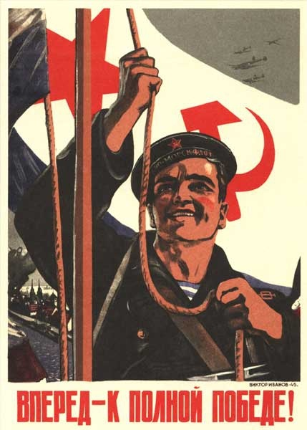

Лядова София Александровна, 9 класс

Будникова Ирина Евгеньевна, учитель русского языка и литературы

«Он был солдатом много лет
Победу нам принес,
А шел ему двадцатый год,
Спасал боец от слез…»
С.В.Пшеничная, учитель МБОУ ООШ с.Глебово)
Год за годом отделяет нас от того страшного времени, когда гремела боями на нашей родной земле Великая Отечественная война. Мы дети XXI века, и для нас это страницы истории. Нет в нашей стране ни одной семьи, в которую бы не постучала война, не забрала бы кого-то навсегда из родного дома. Мы, молодые, знаем о войне по рассказам старших в семье, ветеранов, по фильмам, по книгам, по картинам, по песням и экскурсиям по местам боевой славы.
…Он был солнечным и добрым человеком. Светлые глаза его светились счастьем и молодостью. Шел по жизни весело и уверенно. И вдруг..!Все охватило мраком и свинцовым ужасом. Остановилось время. Война! Война! Война! Нет, это не безумие, а пронзительная боль скрутила всех людей в огромный узел. Сразу в голове колоколом зазвучала первая мысль: «На войну, бить врага!»
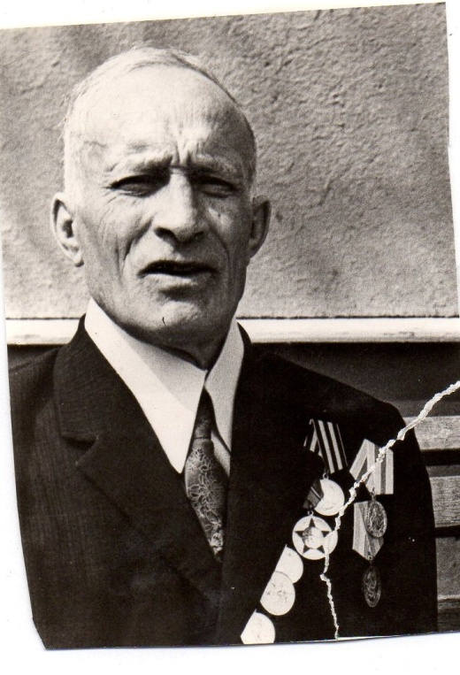Пятченко Евгений Ильич
Я хочу рассказать о бывшем учителе нашей школы, ветеране Великой Отечественной войны Пятченко Евгении Ильиче. Родился Евгений Ильич в далёком Краснодарском крае в городе Белореченске. В 1940 году его призвали на службу на Черноморский флот.
Не прошло и года, как началась война. Евгений был водолазом, стрелком, старшиной 2-й статьи, участвовал в разминировании немецких морских мин.Каждый выход в море - это большой риск, и не знаешь, вернёшься назад или нет.
Евгений Ильич участвовал в боевых действиях с июня 1941 года по февраль 1945г. Особенно значимы для него были штурм и взятие Кёнигсберга.

Такого они сокрушили врага,
Такую победу их сталь утвердила,
Что ими оплачены даже снега,
Которые их покрывают могилы.
(С.Орлов)
Евгений Ильич часто вспоминал тот момент, когда они неслышно подошли к береговой линии и собирались высадиться. Тут началось такое! Немцы мощными прожекторами осветили со всех сторон их корабли. Артиллерия била часа полтора. Большинство моряков, уже спустившихся на шлюпках, были просто расстреляны в упор. Вода была багрово-красной от крови. Мёртвые тела мешали доплыть до берега. Наконец рассвело. Наши войска начали атаку. Немцы стали отступать. Вскоре над стенами было поднято белое полотнище. Немцы просили пощады. Огонь прекратился.
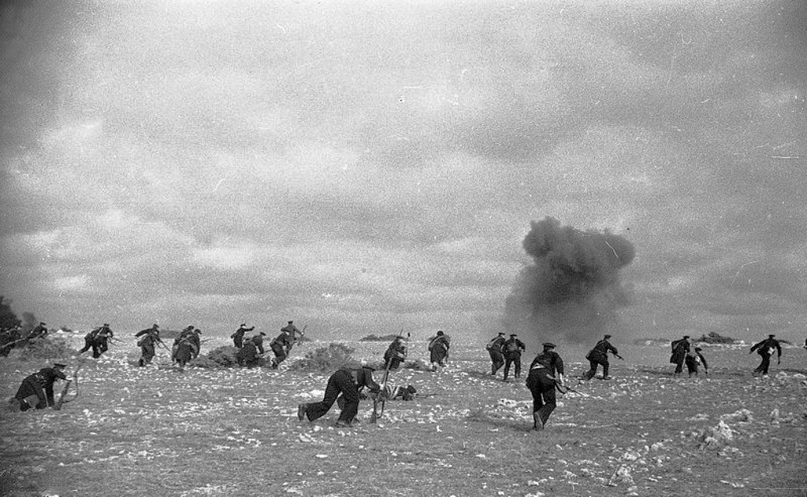
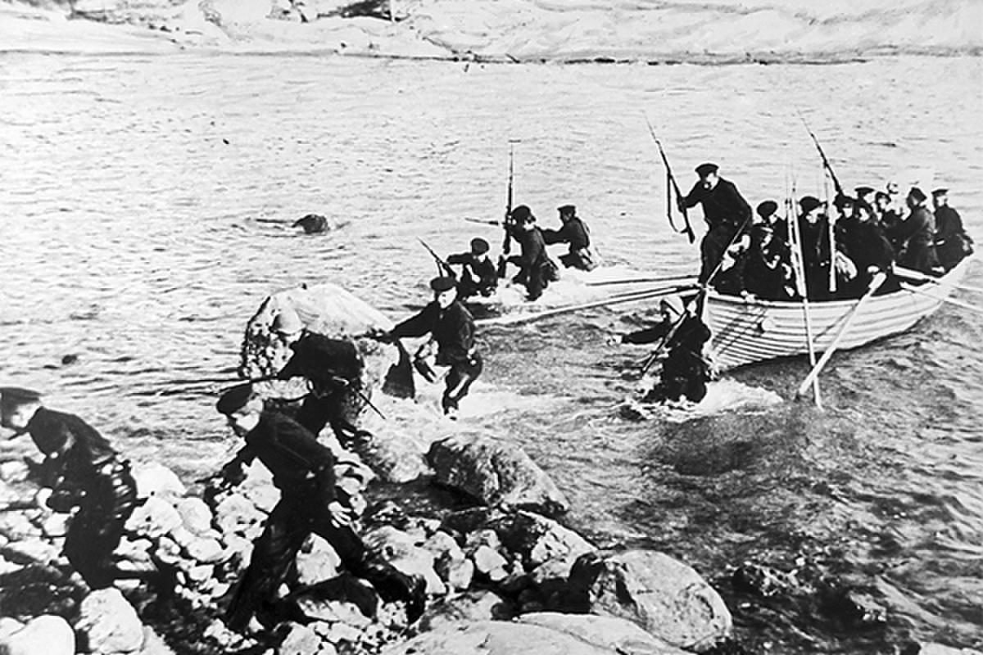
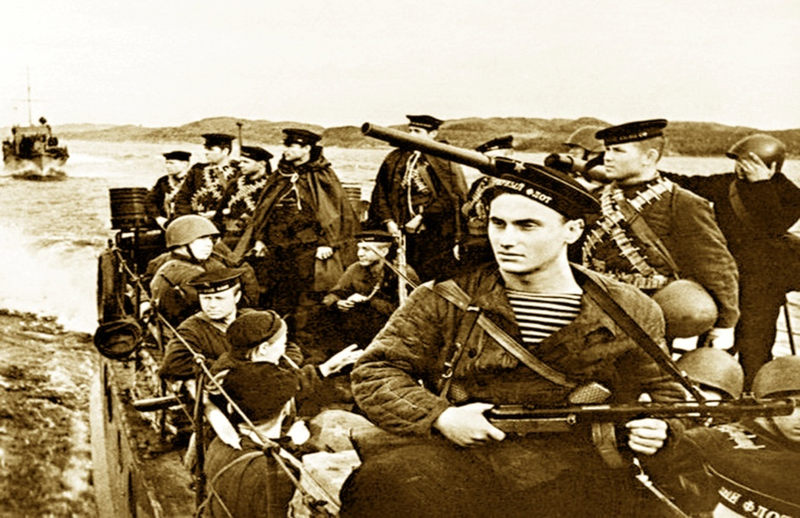
Высадка у берегов Кёнигсберга
В этом страшном бою Евгения Ильича тяжело ранили. Но, как и все молодые парни военного времени, он не мог залёживаться на больничной койке. Так не терпелось быстрее покинуть госпиталь и гнать проклятых фашистов подальше от Родины.
Кто эти чувства не изведал,
Тот просто не был на войне.
(А.Яшин)

А потом наступил долгожданный день-День Победы. Все радовались, плакали от счастья и не верили, что смогли такое пережить. Но для Евгения Ильича война не закончилась. Их 2-й спасательный отряд 67-й бригады морской пехоты был переброшен в Берлин для восстановления города. Почти до 1946 года Евгений Ильич носил военную форму.

Он сделал все. Он тих и скромен.
Он мир от черной смерти спас.
И мир, прекрасен и огромен,
Его приветствует сейчас.
(М.Дудин)
За заслуги перед Родиной Пятченко Евгений Ильич награждён орденом Отечественной войны II степени, медалью «За Победу над Германией в Великой Отечественной войне 1941-1945гг», «За оборону Заполярья», медалью «За взятие Кенигсберга»
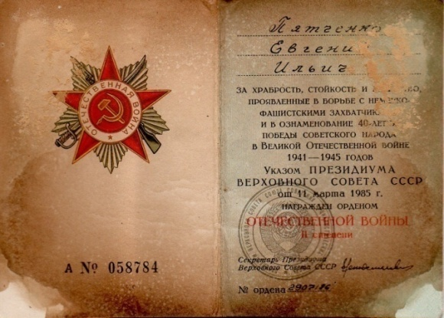
Его имя занесено в Книгу Памяти Хабаровского края
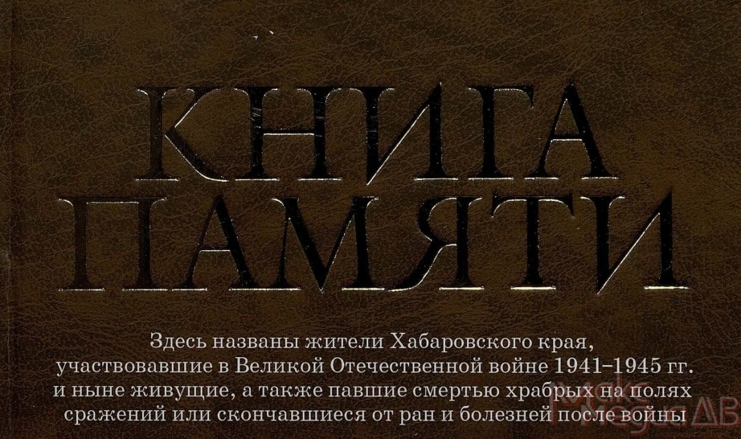
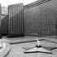

После войны судьба «занесла» Евгения Ильича в наш Вяземский район, тогда еще Бикинский. Его технические знания пригодились в мирное время. Евгений Ильич 25 лет проработал учителем в нашей школе. Его бывшие ученики до сих пор с теплотой вспоминают своего учителя : строгого и требовательного, умеющего пошутить и поддержать ученика в трудную минуту.
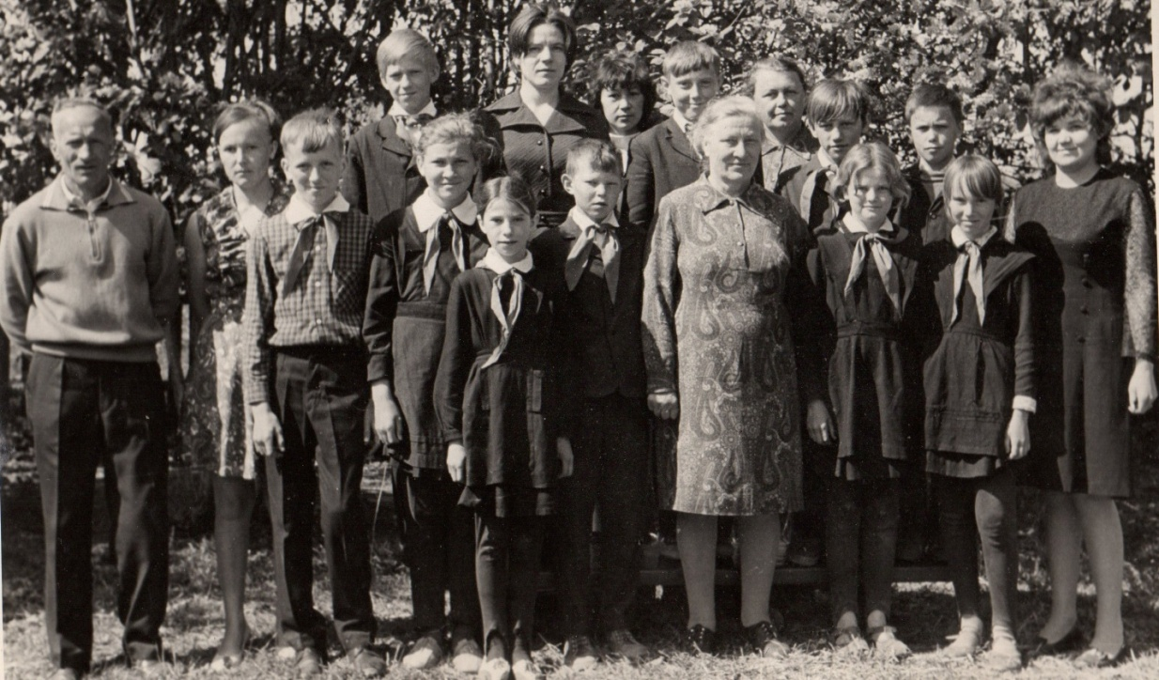
Евгений Ильич Пятченко с учениками и коллегами, 1975 год
…Холодно, и вдруг резкая боль. Время становилось. Оно останавливается, когда уходят от нас светлые и добрые люди. Оно остановилось для Евгения Ильича 13 января 1986 года… Его нет уже более тридцати лет. Раны, тяжёлые воспоминания сократили жизнь Евгения Ильича. Ему было всего 64 года…
Семьдесят пять лет время постоянно останавливается, прощаясь со своими солдатами. Пятченко Евгений Ильич был прекрасным учителем, прекрасным мужем и прекрасным отцом. Он дарил себя людям и просто их любил. Любил свой дом, край, ставший для него второй родиной, свою страну…Мы не вправе забывать этого человека. Столько силы души, совести и справедливости было в нем.
Спасибо Вам, дорогие наши ветераны! За мирное небо, за счастливую и спокойную нашу жизнь. Мы гордимся, что были такие замечательные люди, как Вы. И как жаль, что с каждым годом Вас остается все меньше и меньше.
Вечная память тебе, мой герой! Благодаря тебе я сейчас живу в мирной стране, под мирным небом.

Он шел к победе, задыхаясь,
Не думал о себе в пути,
Чтобы она была такая:
Взглянуть – и глаз не отвести!
(С.Орлов)

